Lastenboekbeschrijving - Stratobel Security

Gelaagde beglazing samengesteld uit twee of meerdere bladen floatglas die verenigd zijn door meerdere tussenlagen in kunststof polyvinylbutyral (PVB).
Stratobel is getest en gecertificeerd volgens de norm NBN EN 12600 – ‘Slingerproef – Stootbelastingsproef en classificatie voor vlakglas’ en voldoet aan de norm NBN EN ISO 12543 – ‘Gelaagd glas en gelaagd veiligheidsglas’
De Stratobel Security Burglary is CradletoCradle gecertificeerd.

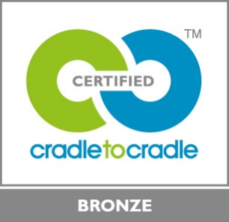 | Een milieuvriendelijk product  Stratobel Security beschikt over het CradletoCradle Certified™ Bronze label.

